学生在线缴费系统操作指南（电脑端）
- 学生在线缴费系统（电脑端）网址：http://219.231.0.228/admin/login
- 用 户 名： 学号
初始密码： Ahjzu@身份证号后六位，最后一位X为小写
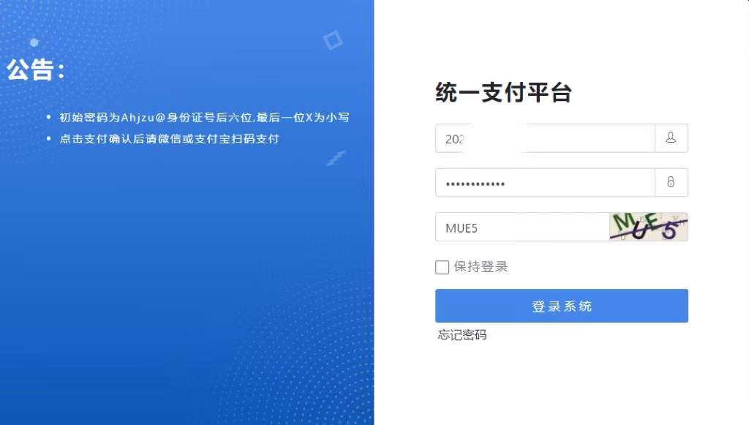

- 初次登陆后请先修改密码
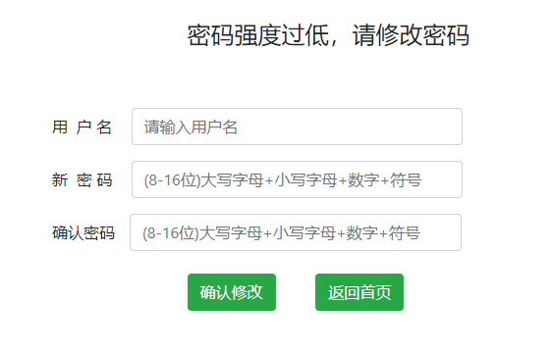
- 缴纳学费
点击“学生缴费”—“学费缴纳”，选择缴费项目
点击“下一步”
点击“中国银行”图标以选择支付银行
点击“下一步”
点击“中国银行”图标以选择支付方式
点击“下一步”核对个人信息
点击“支付”，确认不是重复交易后再点击“支付”，然后弹出付款二维码，使用微信或者支付宝扫码支付完成交费。（注意：为了防止重复缴费，请在出现付款二维码时及时交费，若不及时交费需等上一付款二维码失效后方可重新交费，等待时长约半小时）
